MINISTERUL CULTURII AL REPUBLICII MOLDOVA │ UNIUNEA ARTIŞTILOR PLASTICI DIN REPUBLICA MOLDOVA │ MUZEUL NAŢIONAL DE ARTĂ AL MOLDOVEI

EXPOZIŢIE PERSONALĂ DE PICTURĂ

AL ARTISTULUI PLASTIC AL POPORULUI
CAVALER AL ORDINULUI REPUBLICII
LAUREAT AL PREMIULUI NAŢIONAL

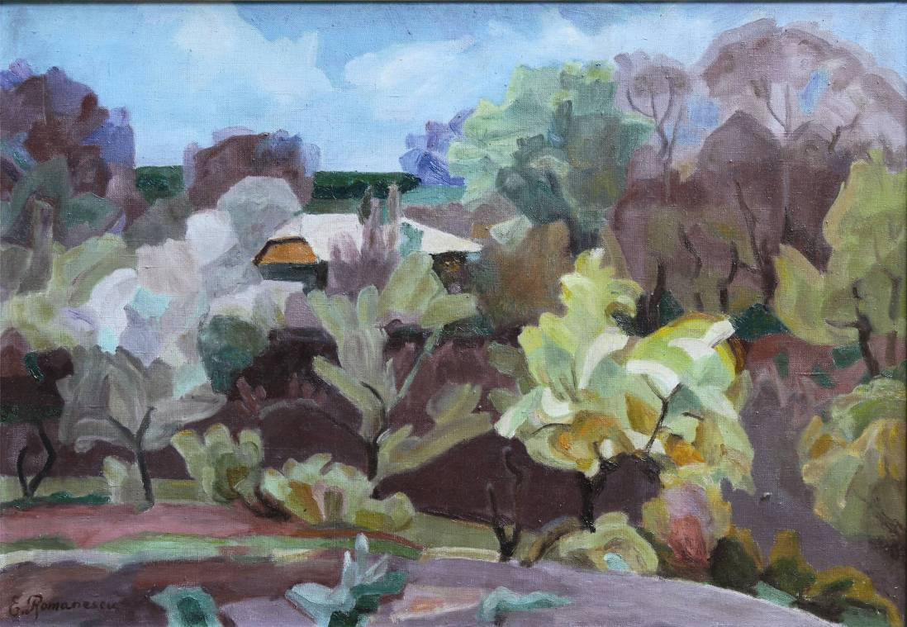

ROMANESCU ELEONORA, 1926: Peisaj la Răciula, ulei pe pânză, 510 × 660 mm, 2004. Lucrare din colecţie autorului. © Foto Iurie Foca, 2016

ELEONORA ROMANESCU

aprilie 21 – 09 mai 2016 // Vernisaj – Joi 21 aprilie 2016, ora15:00

CENTRUL EXPOZIŢIONAL "CONSTANTIN BRÂNCUŞI" ││ Bd. Ştefan cel Mare şi Sfânt nr. 3, Chişinău │Program – zilnic – 10:00-18:00. Luni închis.│ www.arta.md

